**Câu 1: [2H1-7-2] (Chuyên Thái Bình - Lần 3 - 2017 - 2018 - BTN)** Cho hình chóp , đáy  là hình vuông cạnh ,  vuông góc với mặt phẳng ; ,  hai điểm nằm trên hai cạnh , . Đặt ,  . Hệ thức liên hệ giữa  và  để hai mặt phẳng  và  vuông góc với nhau là:

**A.** . **B.** .

**C.** . **D.** .

**Lời giải**

**Chọn** **B**



Tọa độ hóa với , , , .

Đặt , ta có , , .

Do đó .

.

Mặt phẳng  nhận  là một VTPT.

Mặt phẳng  nhận  là một VTPT.

Ta có 

.

**Câu 2: [2H1-7-2] (Toán học và Tuổi trẻ - Tháng 4 - 2018 - BTN)** Cho tứ diện  có , ,  đôi một vuông góc với nhau và . Gọi  là trung điểm . Khoảng cách giữa hai đường thẳng  và  bằng

**A.** . **B.** . **C.** . **D.** .

**Lời** **giải**

**Chọn** **C**

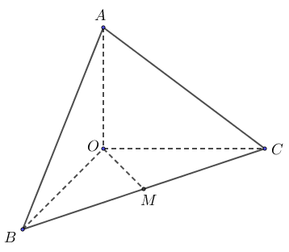

Chọn hệ trục tọa độ sao cho , , , , .

 có một vtcp .

 có một vtcp , .

.